Муниципальное бюджетное общеобразовательное учреждение
средняя общеобразовательная школа села Петровское
МР Ишимбайский район Республики Башкортостан

Программа
теоретико-практического семинара

«ШНОР: опыт, проблемы и перспективы»

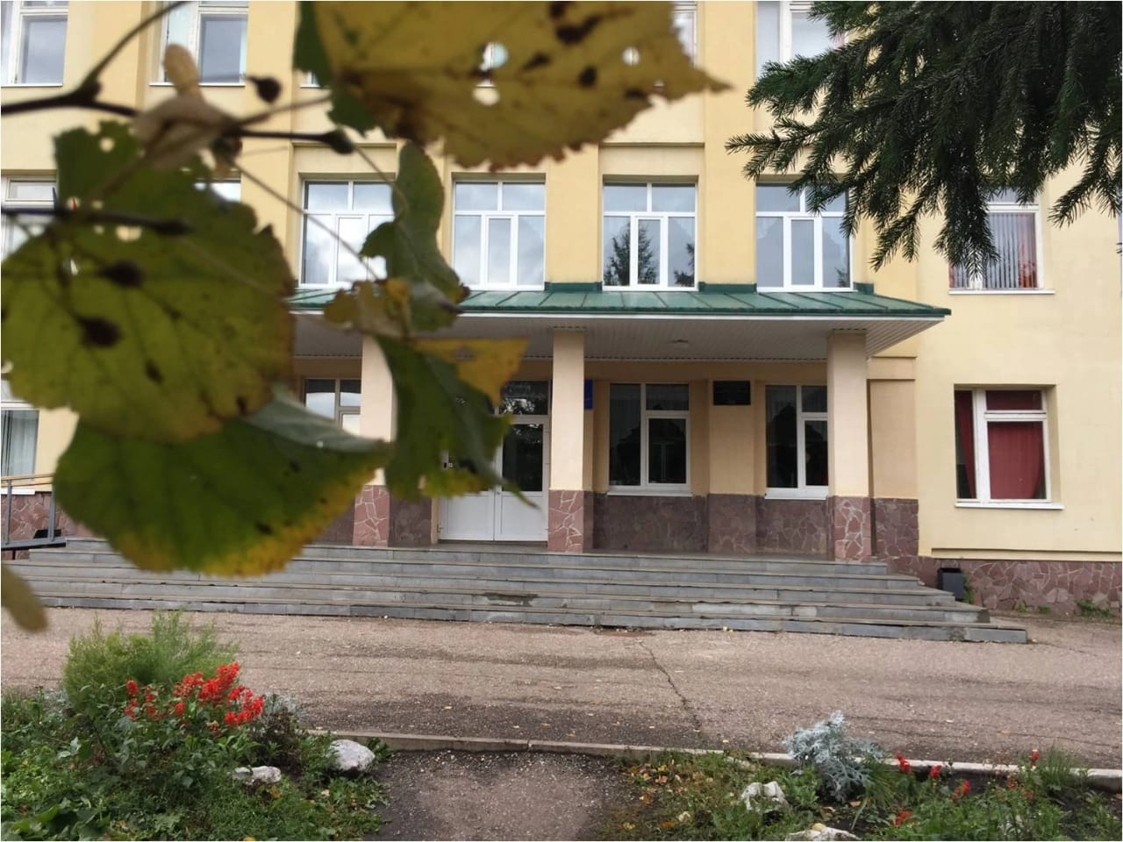

Цель семинара: повышение качества образования
Задачи : 1. Трансляция теоретического и практического опыта работы педагогов МБОУ СОШ с. Петровское
2. Обмен опытом работы
Дата проведения: 26 марта 2024г.
Место проведения: МБОУ СОШ с.Петровское МР Ишимбайский район Республики Башкортостан
Участники: педагоги и обучающиеся МБОУ СОШ с.Петровское, МБОУ СОШ с.Кузяново, МБОУ СОШ с.Макарово, МБОУ СОШ с.Кулгунино

Место и время проведения | Тема выступления | Ответственные
09.00-09.30 | Встреча и регистрация гостей | Администрация
Секция «Обучающиеся»
Кабинет 34
09.30-10.00 | «Заполняю бланки ОГЭ без ошибок» | Харитонова Т.В., заместитель директора по УВР МБОУ СОШ с.Петровское
10.00-10.30 | «Готовимся к сочинению» | Конторщикова Н.П., учитель русского языка и литературы высшей квалификационной категории МБОУ СОШ с.Петровское
10.30-11.00 | «Решение задач с практическим содержанием» | Бакаева Н.А., учитель математики высшей квалификационной категории МБОУ СОШ с.Петровское
11.00-11.30 | «Психологическая подготовка к ГИА» | Жиляева Т.Н., педагог-психолог высшей квалификационной категории МБОУ СОШ с.Петровское
Секция «Педагоги»
Кабинет 37
09.30-10.00 | «Психологическое сопровождение педагогов при подготовке к ГИА» | Жиляева Т.Н., педагог-психолог высшей квалификационной категории МБОУ СОШ с.Петровское
10.00-10.30 | «ШНОР: опыт, проблемы и перспективы» | Харитонова Т.В., заместитель директора по УВР МБОУ СОШ с.Петровское
10.30-11.00 | Круглый стол «Школа. Рост. Развитие.» | Харитонова Т.В., заместитель директора по УВР МБОУ СОШ с.Петровское
11.00-11.30 | Подведение итогов. Обмен мнениями. | Харитонова Т.В., заместитель директора по УВР МБОУ СОШ с.Петровское

